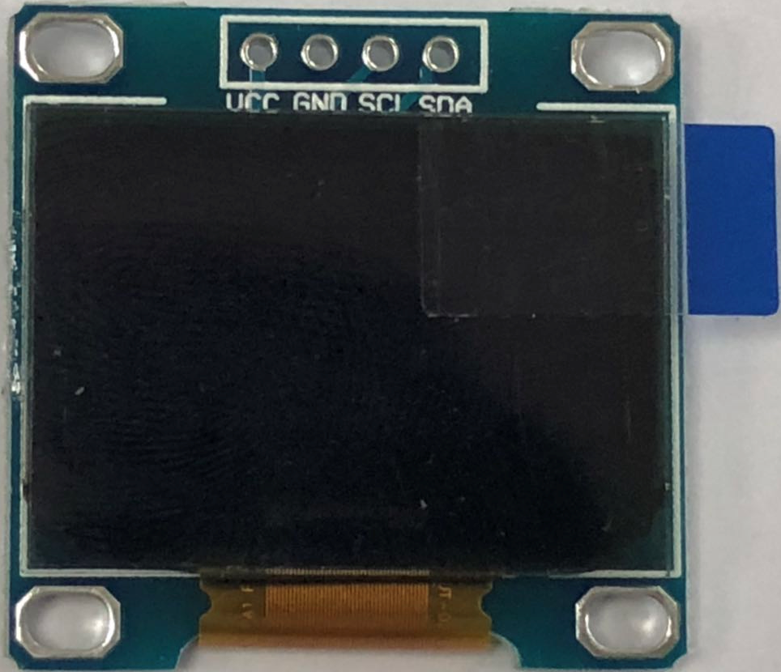

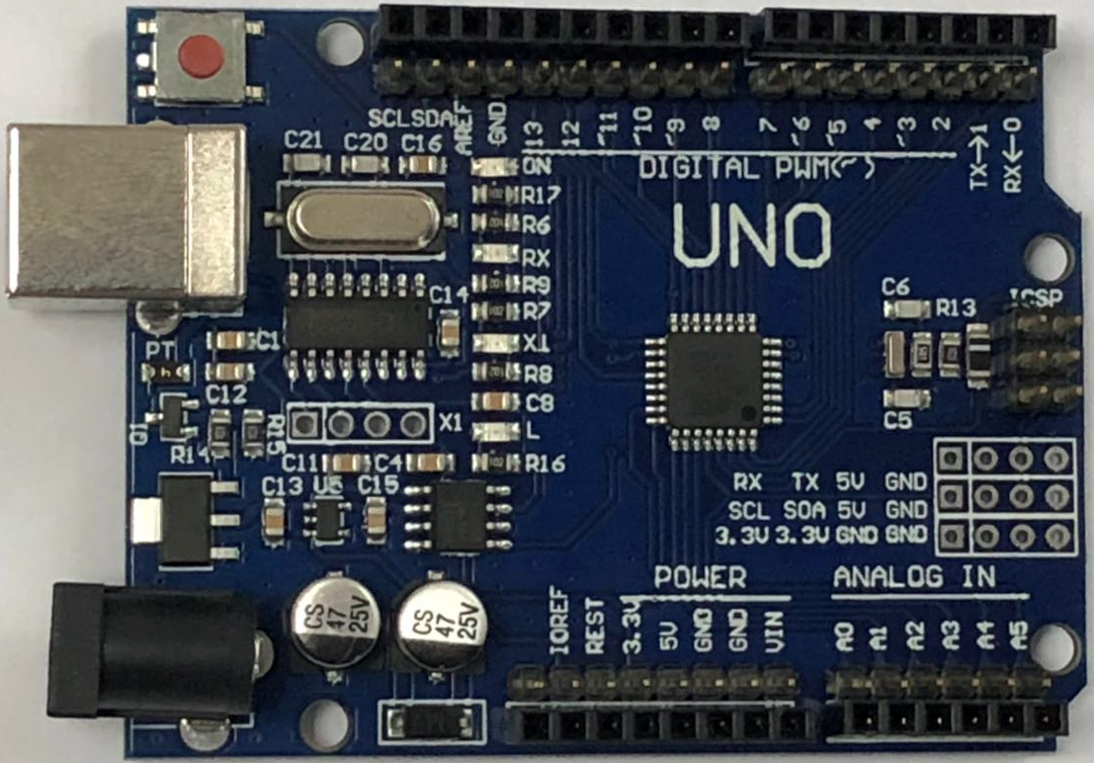

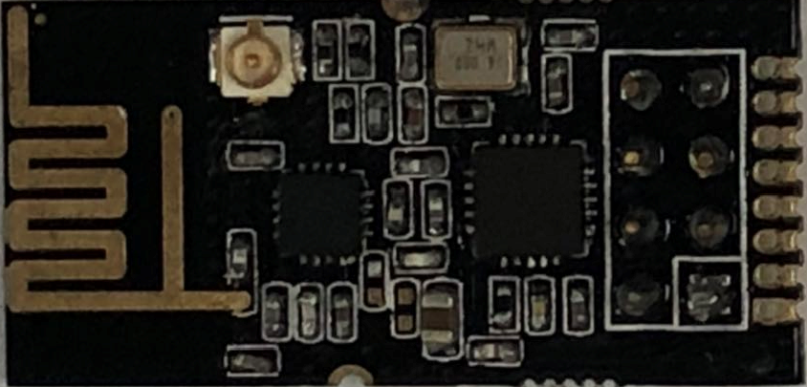

**VCC**

**CE**

**CSN**

**SCK**

**MOSI**

**MISO**

**IRQ**

**GND**